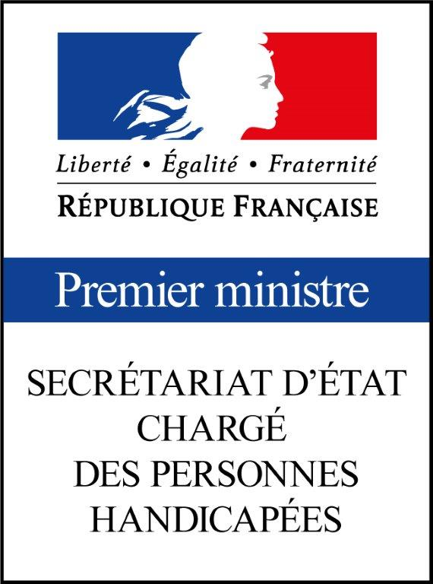

NOTE AUX REDACTIONS

Cérémonie d’hommage aux victimes handicapées de la Seconde guerre mondiale
Sophie CLUZEL, Secrétaire d’Etat, chargée des Personnes handicapées

Jeudi 3 décembre 2020

Sophie CLUZEL, Secrétaire d’Etat chargée des Personnes handicapées, se rendra jeudi 3 décembre 2020, à 11 heures 15, sur le parvis des droits de l’Homme, esplanade du Trocadero (Paris), pour déposer une gerbe sur la plaque commémorative rendant hommage aux 45 000 victimes handicapées de la Seconde guerre mondiale.

Cette cérémonie, initiée en 2016 par Charles Gardou, anthropologue et professeur des Universités, constitue un acte fort visant à commémorer la mémoire de ces personnes, malades mentaux ou handicapées, victimes civiles françaises, abandonnées par les structures et les établissements qui les accueillaient sous l’Occupation.

Déroulé prévisionnel :

11h15 :
- Mot d’introduction de Monsieur Charles Gardou, anthropologue et professeur des Universités
- Discours de Madame Sophie Cluzel, Secrétaire d’Etat chargée des Personnes handicapées

11h35 : Dépôt de la gerbe

11h45 : Micro tendu

Accréditations Média :
pref-presse@paris.gouv.fr

Service presse du Secrétariat d’Etat chargé des Personnes Handicapées :
seph.communication@pm.gouv.fr
tel : 01 40 56 88 69

Merci de vous munir d’un masque

